Dossier von ______________________________

Ziele
- Du weisst, was Medien sind und kannst fünf verschiedene Medien aufzählen.
- Du weisst, dass je nach Situation ein Medium besser oder schlechter geeignet ist.
- Du kannst erklären, wie das Internet funktioniert und wozu diese Teile dienen: Gerät, Router, Server, Kabel.
- Du weisst, was ein Chat ist und kannst zwei Tipps fürs Chatten aufzählen.
- Du weisst, was Cybermobbing bedeutet und kannst ein Beispiel erzählen.
- Du weisst wie reagieren (Faustregel), wenn du eine beleidigende oder drohende Nachricht über einen Chat bekommen hast.
- Du kennst mind. drei verschiedene Tipps für ein sicheres Passwort.

Was sind Medien?

Ohne Medien könnten wir nicht Gamen oder mit anderen Personen über soziale Netzwerke chatten. Aber was ist ein Medium genau?

In einem Lehrbuch wird der Begriff so erklärt:

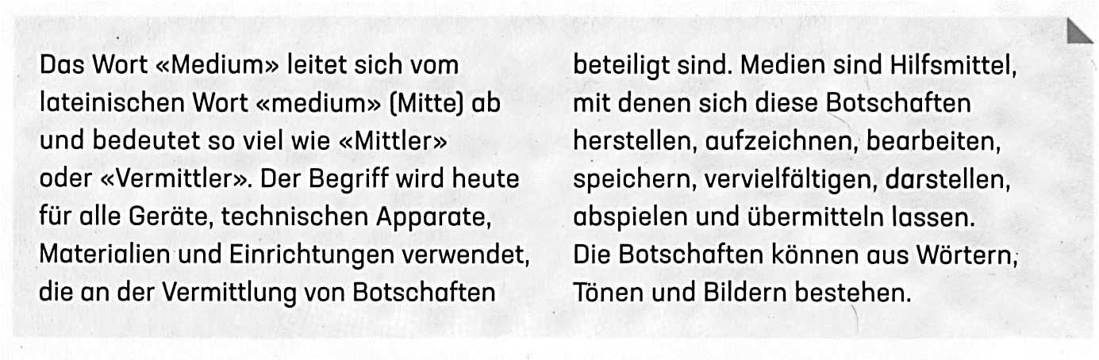

Diese Beschreibung des Begriffs ist etwas knifflig. Die folgenden Aufgaben sollen dir dabei helfen, die Beschreibung besser zu verstehen.

Markiere, bei welchen Gegenständen und Angeboten es sich um Medien handelt.

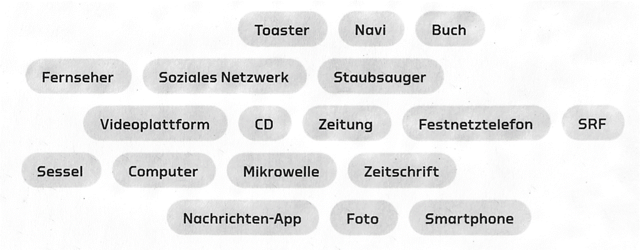

Lehrmittel «connected, Medien und Informatik», LMVZ
In der Tabelle sind verschiedene Medien aufgelistet. Kreuze in der Tabelle zu den verschiedenen Medien die passenden Eigenschaften an. Du kannst auch mehrere Kreuze in den Listen machen.

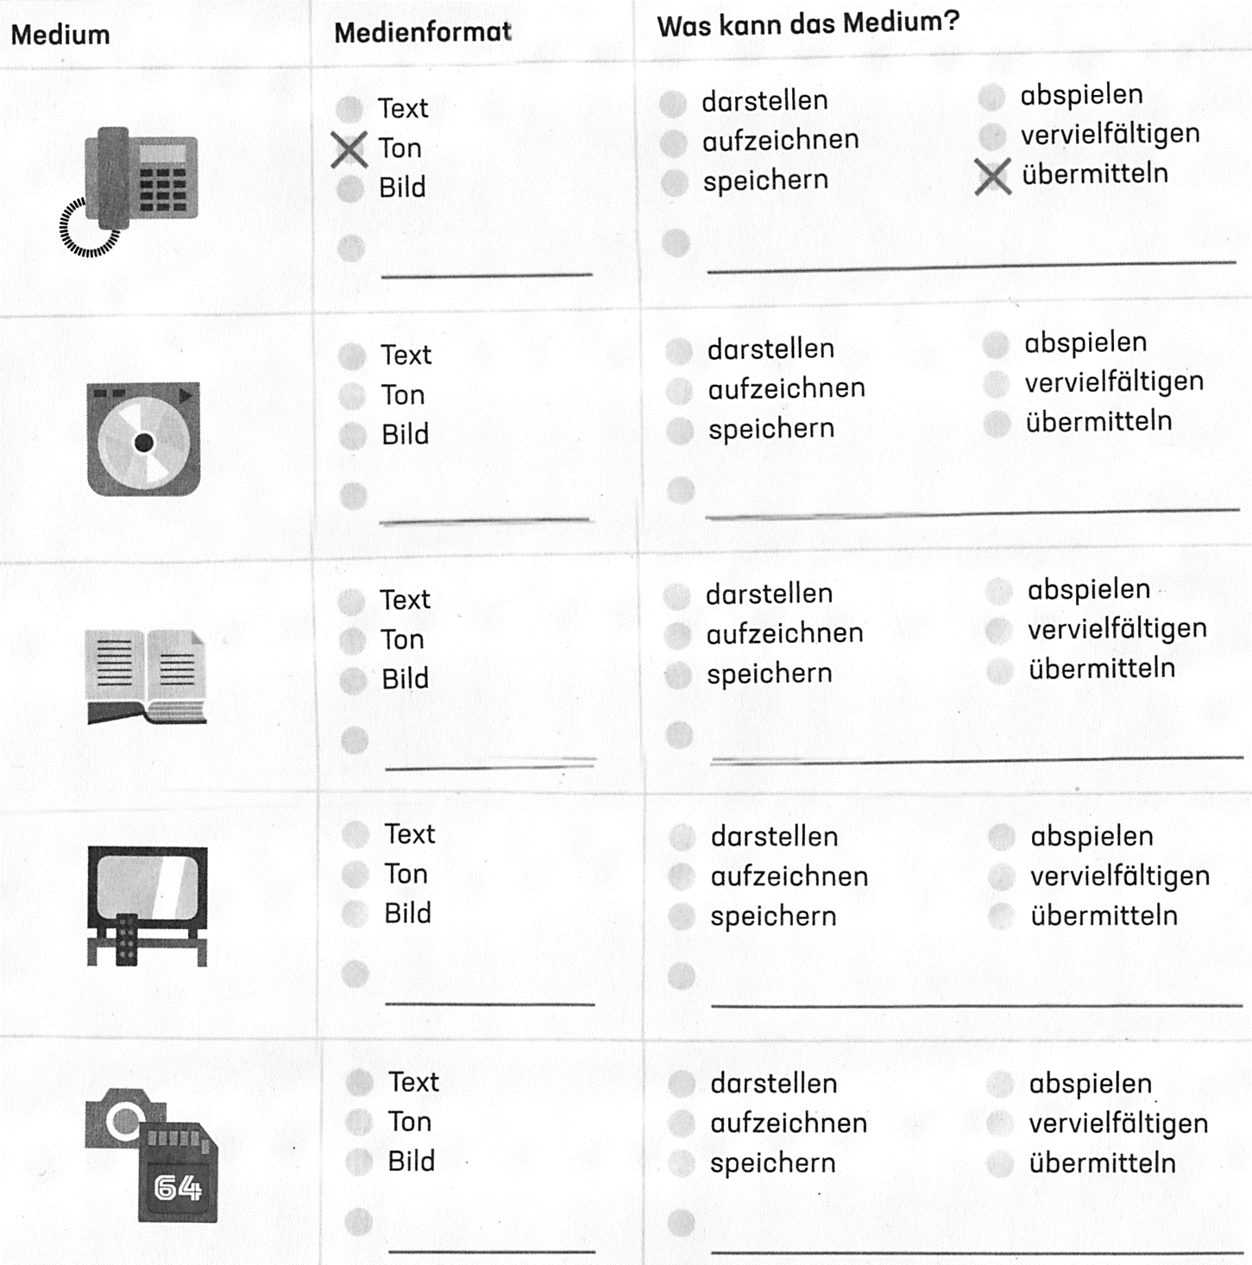
Lehrmittel «connected, Medien und Informatik», LMVZ

Du hast nun einen Eindruck davon bekommen, was Medien sind. Das Internet ist auch ein Medium. Im Internet gibt es soziale Netzwerke, Nachrichtenportale, Nachschlagewerke oder Internettelefonie. Das alles sind sogenannte Dienste. Die Dienste nutzen das Internet, um Botschaften und Informationen weiterzugeben.

Medien und Botschaft

Du hast einen Film angeschaut, der dir veranschaulicht hat, wie die Botschaften im Internet transportiert werden. Kannst du jetzt erklären, wozu diese Teile verwendet werden?

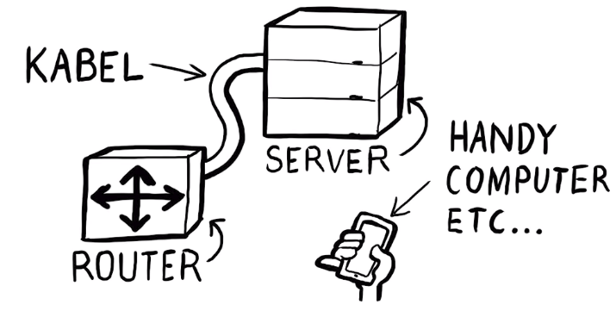

Zwischen Medium und Botschaft gibt es einen Unterschied. Das Medium, zum Beispiel ein Buch oder Smartphone, vermitteln die Botschaft nur. Die Geschichte im Buch oder die Musik auf dem Smartphone sind die eigentliche Botschaft.

Je nach Botschaft eignen sich manche Medien besser oder schlechter zur Übermittlung. Lies die Gedankenblasen und zeichne Linien von den Gedankenblasen zu den passenden Medien.

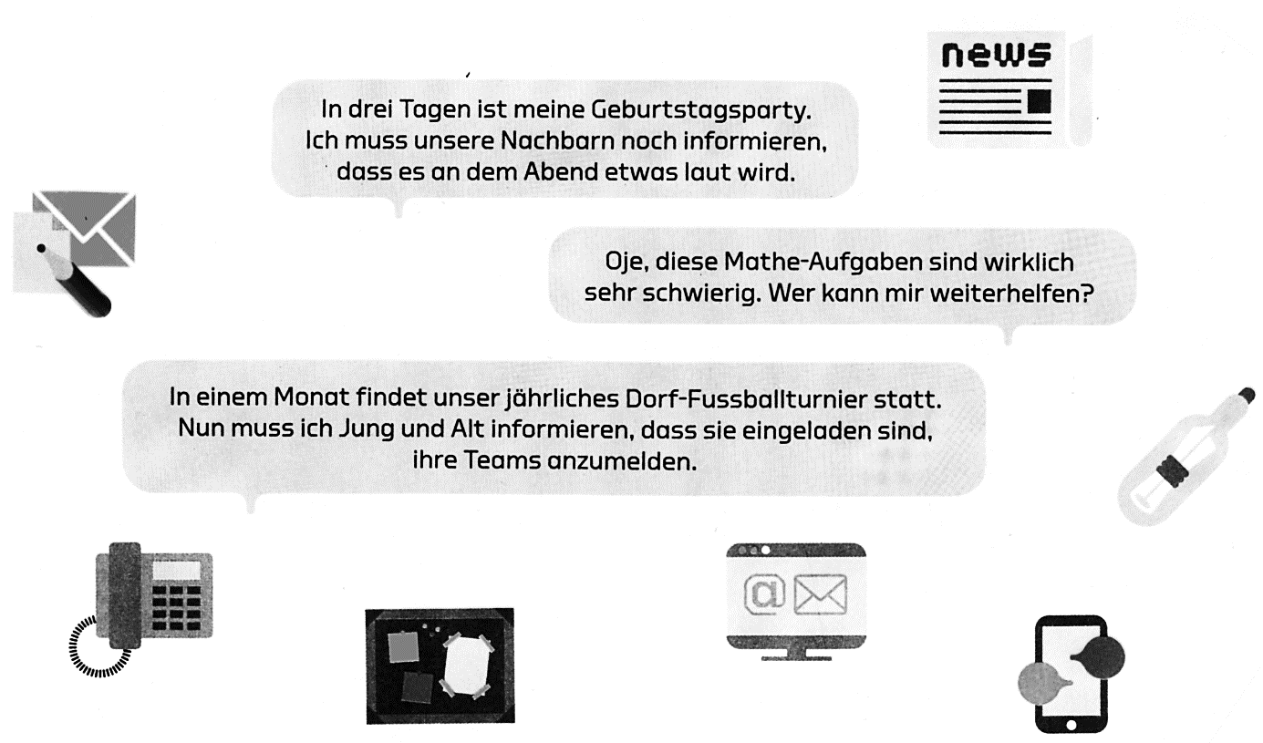
Lehrmittel «connected, Medien und Informatik», LMVZ

Überlege dir bei den folgenden Situationen, welche Wege es gibt, dein Vorhaben mit oder ohne ein Medium zu verwirklichen. Fülle die Tabelle mit deinen Antworten aus.

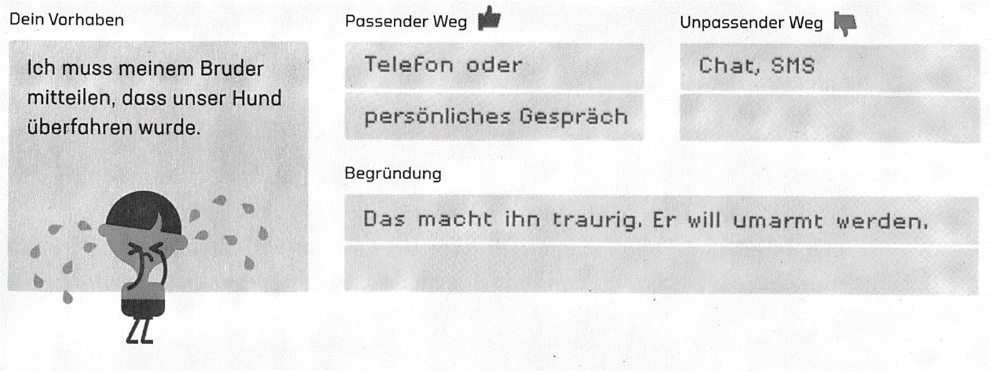

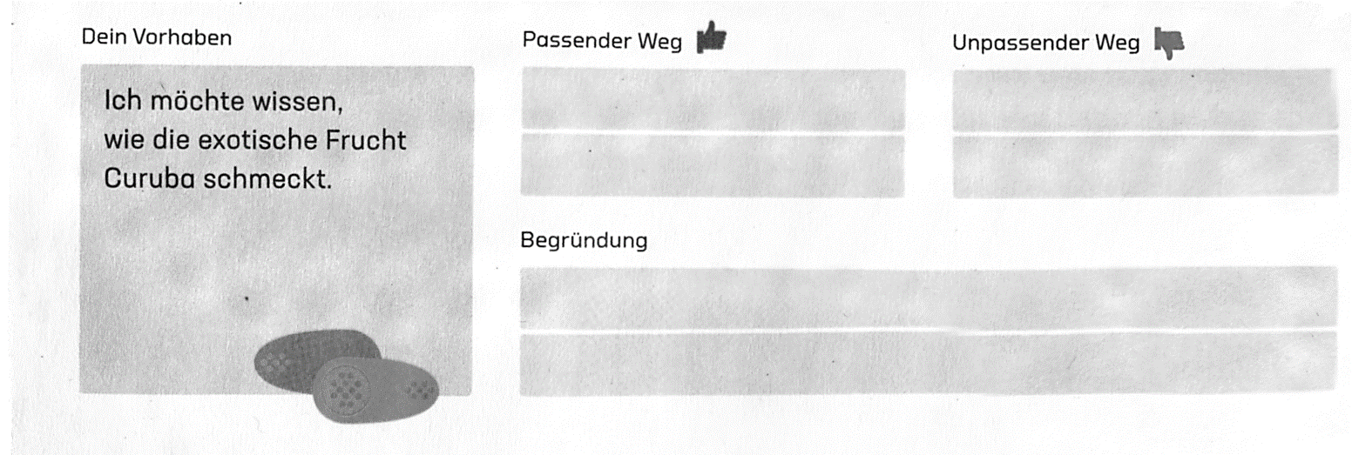

Lehrmittel «connected, Medien und Informatik», LMVZ

Was ist ein Chat?
- _________________________________________
- _________________________________________
- _________________________________________
- _________________________________________

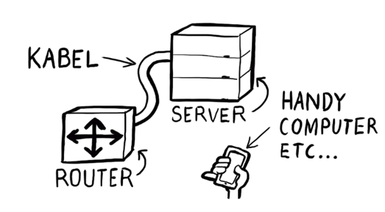

Tipps fürs Chatten
- ____________________________________________________________________________________________________________________________________________________________________
- ____________________________________________________________________________________________________________________________________________________________________
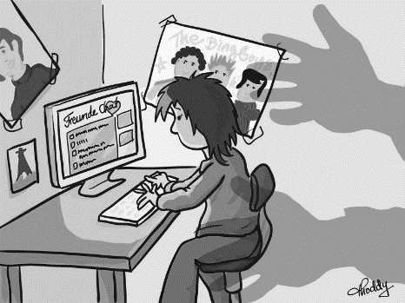

Arten des Chats
- _________________________________________
- _________________________________________
- _________________________________________
- _________________________________________

Schau hin

Soziale Medien machen Spass! Auf Internetplattformen kannst du Fotos veröffentlichen und an den Likes und Kommentaren merkst du, wie gut deine Fotos den anderen gefallen. Positive Kommentare geben dir ein richtig gutes Gefühl – du bist toll, alle mögen dich!
In Chats kann man Personen aber auch verletzen, Beleidigungen und Lügen verbreiten und dabei unerkannt bleiben. Man spricht dann von Cybermobbing. Das ist die Kehrseite der sozialen Medien.
Die Grenze zwischen Spass, Hänseln und richtigem Mobbing ist manchmal schwer zu erkennen. Wenn du unsicher bist, fragst du deshalb am besten eine erwachsene Person um Rat.

Lies die folgenden Chats. Überlege dir, was du antworten würdest. Schreibe deine Antworten in die Textfelder.
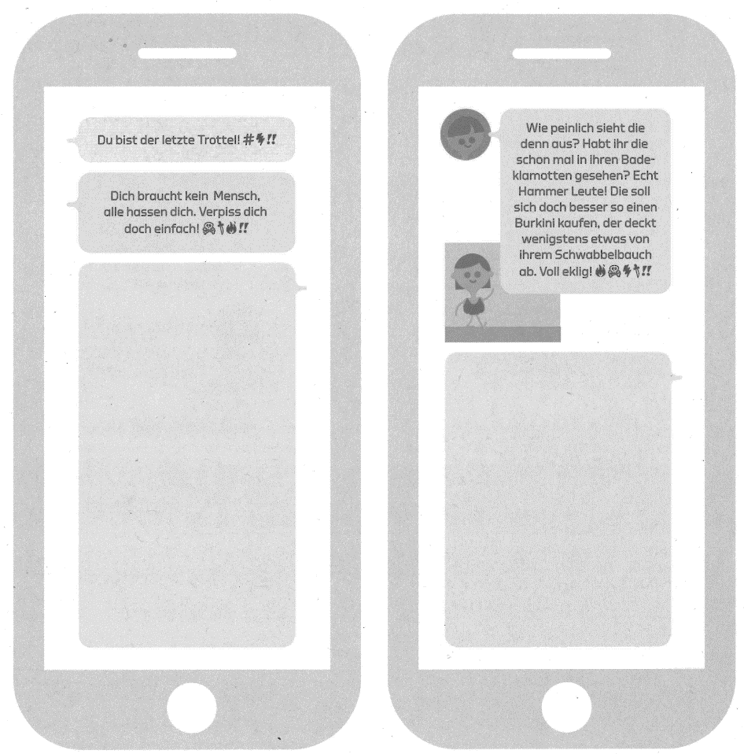

Stell dir vor, du bekommst einen der folgenden beiden Chats mit. Antworten hilft hier nicht mehr. Was könntest du stattdessen tun? Kannst du bei jemandem Hilfe holen? Besprich deine Vorschläge mit der Lehrperson und deinen Kolleginnen und Kollegen.

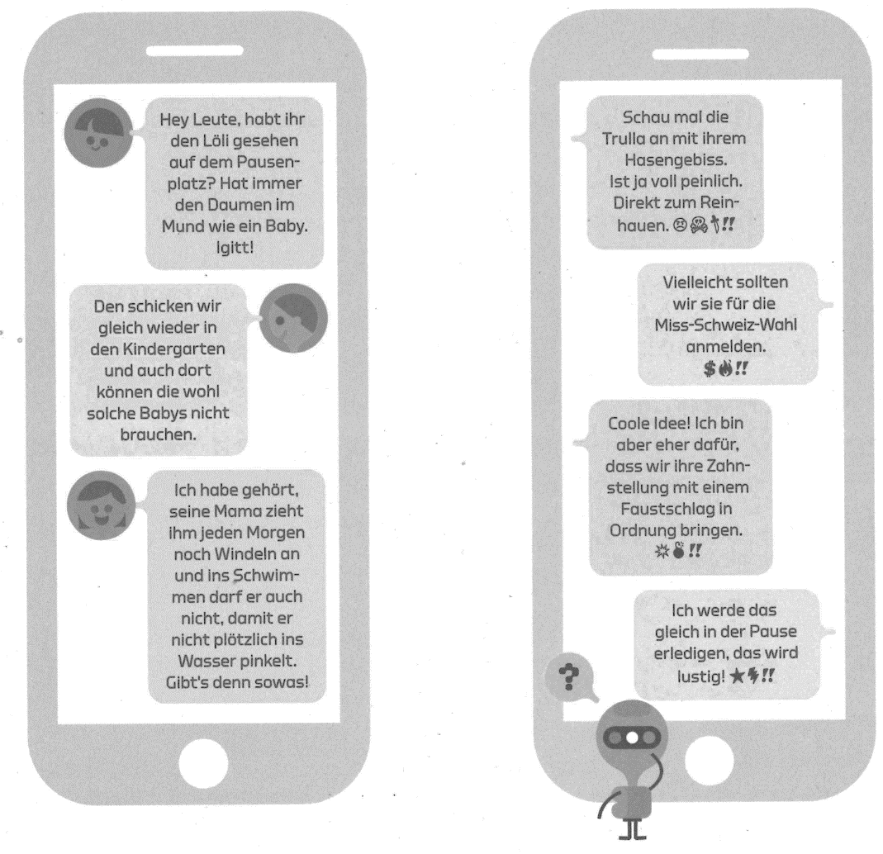
So würde ich reagieren:
______________________ _____________________
______________________ _____________________
______________________ _____________________
______________________ _____________________
Lehrmittel «connected, Medien und Informatik», LMVZ

Faustregel

Zum Glück kommen solche Gemeinheiten nicht ständig vor. Aber was machst du, wenn dir doch einmal solche Beleidigungen und Drohungen begegnen? Die Grafik zeigt dir Schritt für Schritt, wie du dann am besten vorgehst.

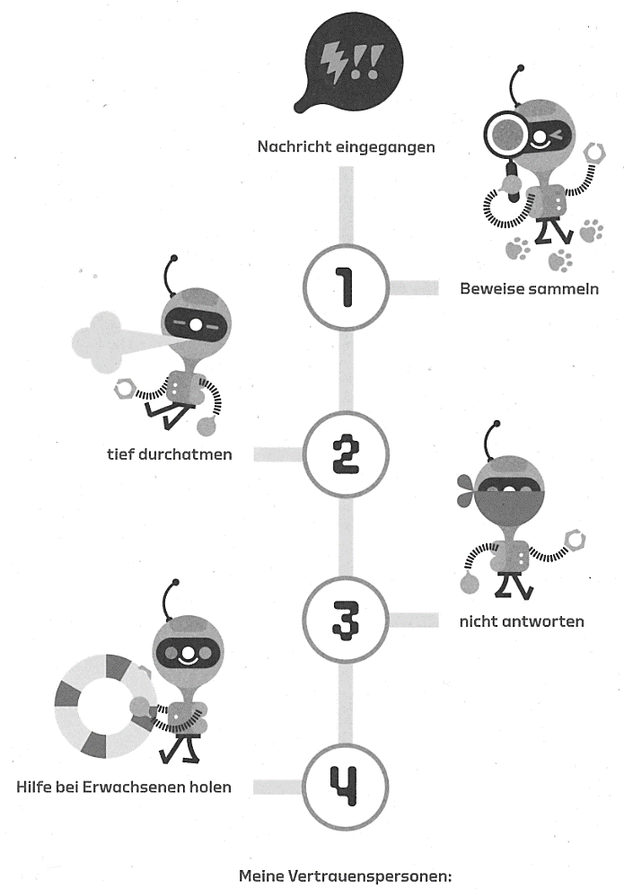
Lehrmittel «connected, Medien und Informatik», LMVZ
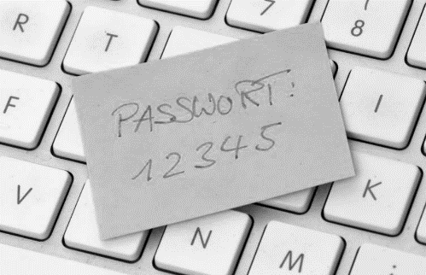
Sicheres Passwort

Tipp1
_____________________________________________

Tipp 2
_____________________________________________
_____________________________________________
_____________________________________________
_____________________________________________
_____________________________________________

Tipp 3
_____________________________________________
_____________________________________________
_____________________________________________
_____________________________________________
_____________________________________________

Tipp 4
_____________________________________________
_____________________________________________
_____________________________________________

Tipp 5
_____________________________________________
_____________________________________________
_____________________________________________
_____________________________________________
_____________________________________________
_____________________________________________

